CENTRO ESCOLAR ALBATROS
FORMACIÓN CÍVICA Y ÉTICA II
SEGUNDO DE SECUNDARIA

TEMA: L 2 DECIDO POR MI SALUD
SUBTEMA: ASPECTOS A CONSIDERAR
PÁGINA 30

La tabla que revisaste en la actividad anterior corresponde a una página de la Cartilla Nacional de Salud para adolescentes de diez a diecinueve años, que se entrega en todas las instituciones mexicanas del Sistema Nacional de Salud: Secretaría de Salud, Instituto Mexicano del Seguro Social (imss), Instituto de Seguridad y Servicios Sociales de los Trabajadores del Estado (issste), Instituto de Seguridad Social para las Fuerzas Armadas Mexicanas (issfam), Servicios Médicos de Petróleos Mexicanos (Pemex)

Su objetivo es que tanto el personal de salud como el usuario de la cartilla lleven el control de las acciones que este último realiza en torno a la promoción de la salud y la prevención, detección oportuna y control de las enfermedades.

En este sentido, será conveniente que por lo menos una vez al año te hagas un reconocimiento médico general para evitar o detectar oportunamente alguna enfermedad, y que visites, también anualmente, al odontólogo y al oftalmólogo.

Recuerda que podrás adquirir mayor autonomía sobre el cuidado de tu salud en la medida en que vayas desarrollando la capacidad de responsabilizarte de tus hábitos y conductas, y aprendas a consultar y usar información científica y veraz.

Un primer paso para lograrlo es reconocer los ámbitos que conforman tu salud y el propósito que tienen (esquema 1.3).

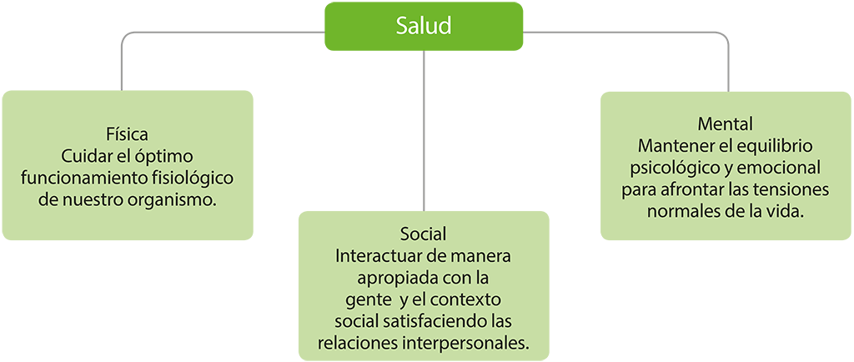

una de las primeras conductas que nos permite proteger nuestra salud es adquirir hábitos de higiene. Así, una dentadura sin caries se relaciona directamente con el compromiso que asumimos día con día de realizar un aseo puntual y eficiente de nuestros dientes después de cada comida.

También, en el fortalecimiento de la salud física, el ejercicio, la alimentación balanceada, el descanso y el sueño reparador, entre muchos otros hábitos, juegan un papel fundamental; sus beneficios, sin embargo, dependen de la actitud y responsabilidad que tengamos frente a ellos.

Respecto a la salud mental, conviene pensar qué aspectos contribuyen a mantener nuestra mente sana y nuestras emociones en equilibrio, con el fin de aprender a desarrollar habilidades que nos ayuden, entre otras cosas, a enfrentar y resolver problemas, como la autoconfianza, el pensamiento crítico y la capacidad de reconocer la responsabilidad que tenemos en cada uno de los actos que realizamos.

La prudencia se ejerce, por ejemplo, al evitar acceder a retos como los que se promueven en las redes sociales cuyo fin es realizar algo arriesgado o sorprendente que produzca una emoción momentánea y que se vuelva viral. Esto lleva a algunos chicos a lanzarse por una pendiente en un vehículo rodante improvisado, sin utilizar ningún tipo de protección, o a mojarse con cubetas de agua helada, entre muchas otras supuestas hazañas que, en la mayoría de los casos, terminan por provocar una afección a la salud.

SECUENCIA #3 DERECHO A LA PROTECCIÓN Y LA SALUD INTEGRAL
TEMA: L1 Crecer en un ambiente protector y saludable
SUBTEMA: Qué implica un ambiente protector
PÁGINA 34
Para lograr contar con dichas condiciones, es preciso estar en un ambiente protector en la familia, la escuela y el entorno social, que te permita adquirir las mejores herramientas para construir una vida acorde con tus deseos y responsabilidades.

De acuerdo con Unicef, un ambiente protector es “un espacio seguro de participación, expresión y desarrollo", que ofrece oportunidades para crecer de manera segura y favorable. Por lo tanto, y en contraste, un ambiente no protector es aquel que limita o no favorece el cumplimiento de los derechos humanos de las personas.
Si existen las condiciones sociales y económicas adecuadas, la familia también puede formar parte del ambiente protector, ya que se ocupa de las necesidades básicas de los menores de edad: alimento, salud, techo, vestido y educación. Asimismo, los prepara para que desarrollen las capacidades, atributos, destrezas y habilidades necesarias para enfrentar los desafíos de la vida cotidiana (esquema 1.4).

De acuerdo con Unicef, un ambiente protector es “un espacio seguro de participación, expresión y desarrollo", que ofrece oportunidades para crecer de manera segura y favorable. Por lo tanto, y en contraste, un ambiente no protector es aquel que limita o no favorece el cumplimiento de los derechos humanos de las personas.

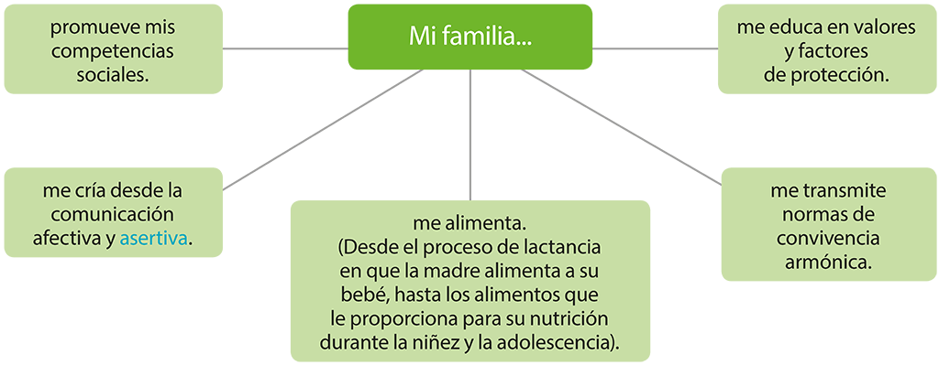

La escuela también forma parte del ambiente protector porque, además de ser un espacio primordial para tu formación, en el que aprendes a convivir con personas que no son de tu familia y adquieres amistades de tu misma edad con las que compartes inquietudes e intereses, es el lugar donde aprendes a aprender y, por ello, a desarrollar y potenciar habilidades, conocimientos y actitudes que te permiten lograr un mejor desenvolvimiento social y te preparan para la ciudadanía. Pero ¿cómo logra la escuela constituirse verdaderamente como parte de un ambiente protector? Entre otras cosas, mediante:
La disciplina explicada y comprendida en la que se reconoce el valor de cada persona y se refuerza la capacidad de comportarse y relacionarse.
El desarrollo del autocontrol y de un criterio para ser capaz de desempeñarse socialmente de manera respetuosa y con valores.
Las actividades que favorecen el aprendizaje y el reconocimiento de las emociones para manejarlas adecuadamente.
La promoción de competencias académicas.
El diseño y la puesta en práctica de programas de sensibilización y fortalecimiento académico, habilidades para la vida, autoconocimiento, comunicación asertiva, relaciones interpersonales y toma de decisiones.

La sociedad, por su parte, se convierte en un agente protector cuando, entre otros aspectos, cuenta con políticas que garantizan los derechos de las niñas, niños y adolescentes; desarrolla y echa a andar programas de prevención y reducción de la pobreza, el maltrato, el analfabetismo, la inseguridad, la desnutrición, etcétera; crea y pone en práctica proyectos que promuevan el bienestar integral de sus individuos, y genera planes para el fortalecimiento de la familia.

